Лекция 8.

Обобщение задачи интерполирования. Интерполяционные полиномы Эрмита

Пусть во x_{k}, k = 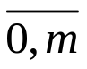 известны

f(x_{k}), f '(x_{k}), …,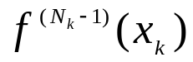

т.е. всего известно N₀ + N₁ +…+ N_{m} величин.

Задача: построить алгебраический многочлен
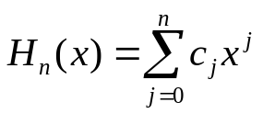
(n = N₀ + N₁ +…+ N_{m} - 1), для которого выполняются условия интерполяции

(*) 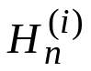(x_{k}) = f ^{(i)}(x_{k}), k = 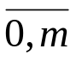, i = 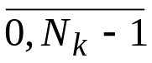.

Многочлен H_{n}(x) - интерполяционным многочленом Эрмита для функции f(x). Число N_{k} называется кратностью узла x_{k}.
Число уравнений СЛАУ (*) 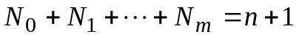. Поэтому достаточно показать, что однородная система

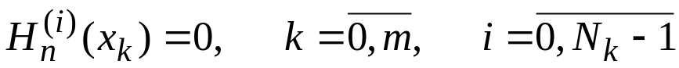,

имеет только тривиальное решение 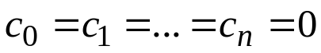.

Условия (*) означают, что число 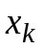 является корнем кратности N_{k} многочлена 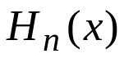. Таким образом, многочлен имеет всего с учетом кратности не менее корня на 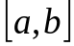. Поскольку степень 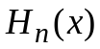 равна 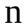, то этот многочлен тождественно равен нулю, следовательно, равны нулю его коэффициенты, и однородная система уравнений имеет единственное решение 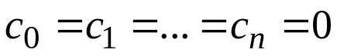. Таким образом, неоднородная система однозначно разрешима при любых правых частях.

Оценка погрешности интерполирования

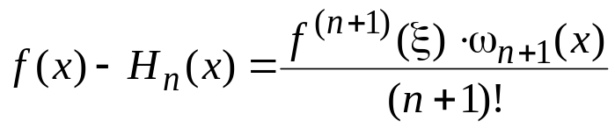
где
Пример. Пусть 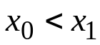 – точки, в которых заданы значения 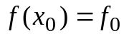, 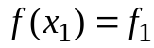, 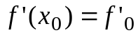, 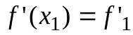.
Построить 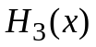 такой, что

(**) .

Будем искать его в виде

,
где 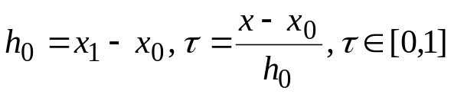.
Отсюда
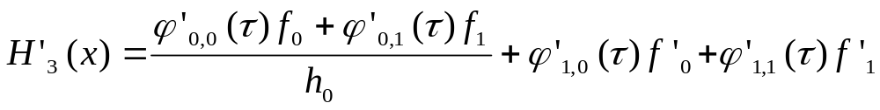.

В соответствии с выражением (**) имеем:

(***) 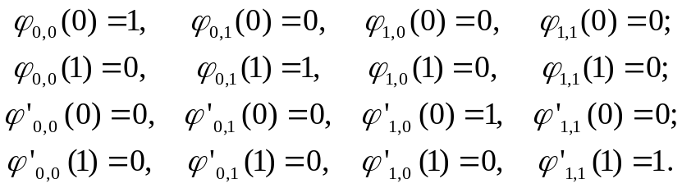

Из этих условий следует

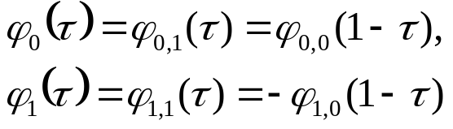.

Из (***) нетрудно получить, что

Погрешность интерполяции

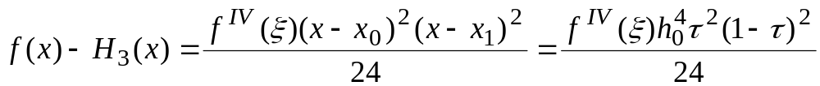,
и
|f (x) – H₃(x)| ≤ 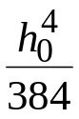M₄, M₄ = 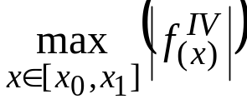 .

2. Интерполирование сплайнами

2.1. Понятие сплайна
Опр.1. Сплайн-функцией или сплайном называют кусочно-полиномиальную функцию, определенную на отрезке 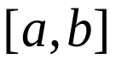 и имеющую на этом отрезке некоторое число непрерывных производных.

Пусть на задана некоторая, достаточно гладкая функция 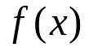. Введем сетку 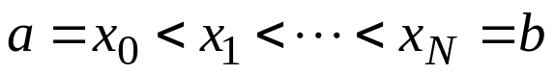.

Опр.2. Функция 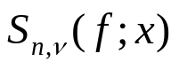 называется интерполяционным сплайном степени n дефекта ν (ν – целое число, 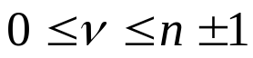), соответствующим данной функции и данным узлам 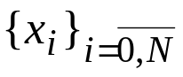, если
- на каждом отрезке 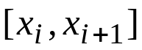 функция 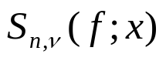 является многочленом степени n;
- 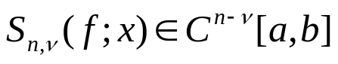, (1)
то есть в узлах сетки сплайн непрерывен вместе со своими производными до порядка 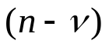 включительно;
- 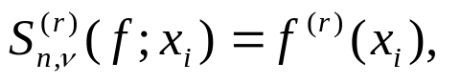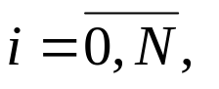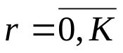, (2) то есть в узлах сетки сплайн совпадает со значениями функции f(x) и ее производных вплоть до K-го порядка.
Очевидно, последнее условие обеспечивает гладкость функции 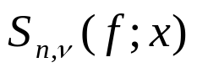 вплоть до производных K-го порядка, откуда следует естественное ограничение

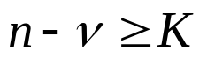. (3)

Требуется условий:
на 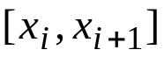 - 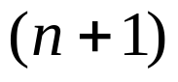 условий,
на – 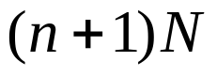 условий.
Имеем:
из (2) на - 2∙(K+1) условий,
из (2) на - 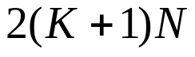 условий,
из (1) на - 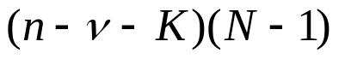 условий.

Баланс:

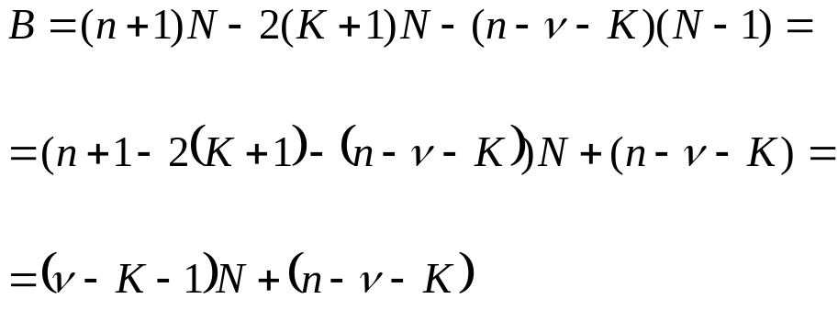

Положим
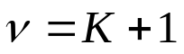 (4)

Получаем
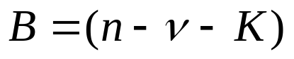.
При 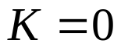 (в условиях (2) используются только значения 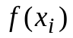) из соотношений (5) следует 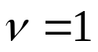 и соответствующие сплайны имеют название интерполяционных сплайнов дефекта 1;
при 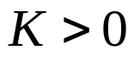 – имеем Эрмитовые сплайны.
Рассмотрим два простых примера сплайнов из двух этих классов.
Пример 1. 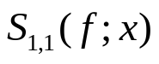- Интерполяционный сплайн первого порядка дефекта 1.

Очевидно,
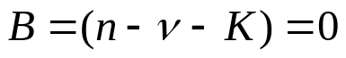,
Запишем
,

где 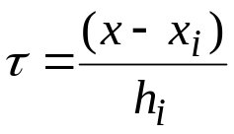, 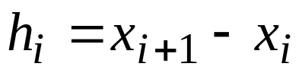, 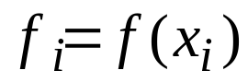.

Оценка погрешности:

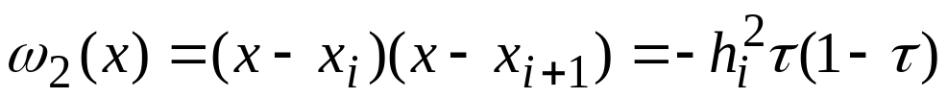.
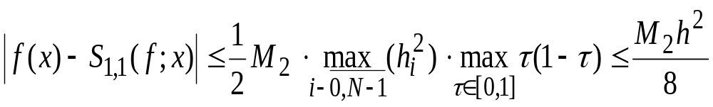,
где
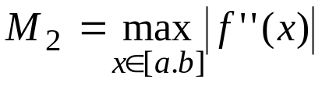, 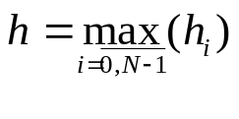.
Сходимость с квадратичной скоростью!
Пример 2. 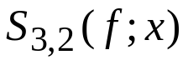 - Эрмитовый кубический сплайн дефекта 2.

K = 1 и из (4) 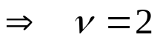

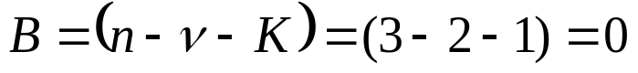,

и задача построения сплайна однозначно разрешима. Очевидно, на каждом из отрезков 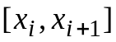 сплайн совпадает с Эрмитовым интерполяционным многочленом , рассмотренном нами в примере п.1.2.6.

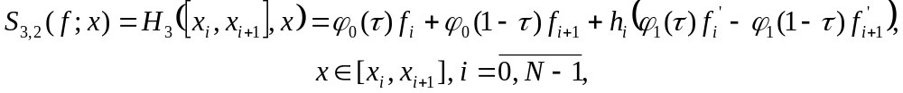
где

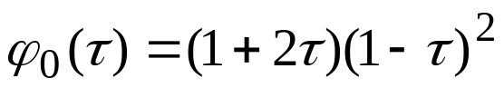, 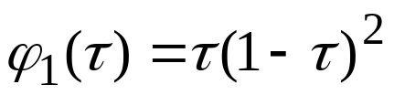,

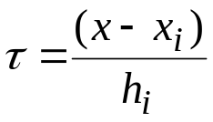, 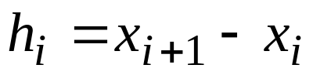.

Погрешность аппроксимации
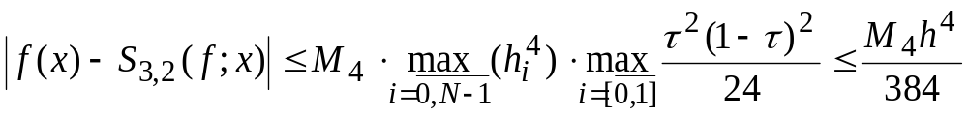,

где
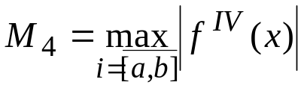,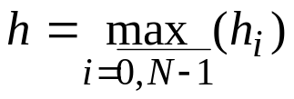.
2.2. Интерполяционный кубический сплайн дефекта 1

Пусть дано
{x_{i}, f_{i}}, i = 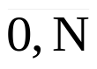.

K = 0, ν = 1 → B =(n-ν-K)=(3-1-0)=2

т.е. недостает двух условий.
Для определенности положим, что заданы

f₀'= f '(x₀), f_{N} ' = f '(x_{N}).

Из условия гладкого сопряжения (1) вытекает, что

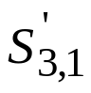(f; x_{i} – 0) = (f; x_{i} + 0), i = 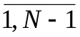,

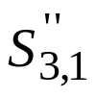(f; x_{i} – 0) = (f; x_{i} + 0), i = 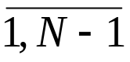.

Обозначим

m_{i} = (f; x_{i} ± 0), i = 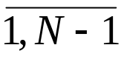.

Причем, из дополнительных условий (2.11) очевидно, что
m₀= (f; x₀)= f₀', m_{N}= (f; x_{N})= f_{N} '. (*)

Обозначения (2.14) позволяют задать сплайн S_{3,1}(f;x) формулой типа (1.30):

S_{3,1}(f; x) = ϕ₀(τ)f_{i} + ϕ₀(1-τ)f_{i+1} + h_{i}(ϕ₁(τ)m_{i} - ϕ₁(1-τ)m_{i + 1}),

x∈[x_{i}, x_{i + 1}], i = 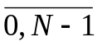.

Очевидно, в этом случае

S_{3,1}(f; x_{i}) = f_{i}, (f; x_{i}) = m_{i}, i = 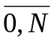

Величины m_{i} (i = 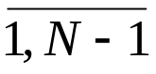) определим с помощью условия сопряжения

(f; x_{i} – 0) = (f; x_{i} + 0), i =
где
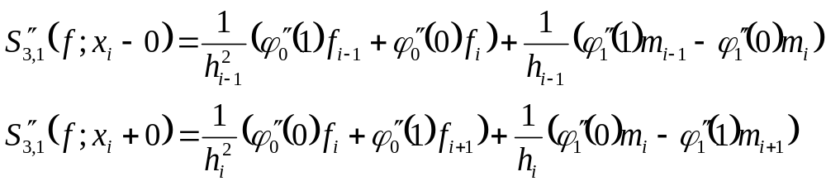
Откуда

λ_{i}m_{i – 1} + 2m_{i} + μ_{i}m_{i + 1} = 3λ_{i}(f_{i} – f_{i – 1})/h_{i – 1} + 3μ_{i}(f_{i + 1} – f_{i})/h_{i},

где
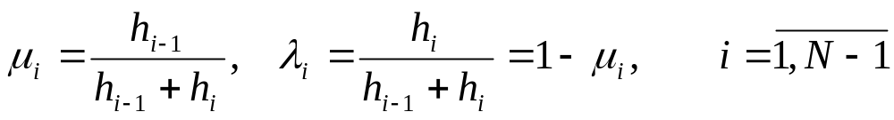

Для определения m_{i} получили СЛАУ с трехдиагональной матрицей, имеющей диагональное преобладание.

Алгоритм:
- Решая СЛАУ методом прогонки находим величины m_{i} , 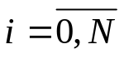. Затраты 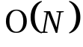.
- Определив отрезок 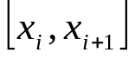, которому принадлежит точка х, вычисляем

S_{3,1}(f; x) = ϕ₀(τ)f_{i} + ϕ₀(1-τ)f_{i+1} + h_{i}(ϕ₁(τ)m_{i} - ϕ₁(1-τ)m_{i + 1})

Погрешность интерполяции:

||f(x) – S_{3,1}(f; x)|| = ||f(x) – S_{3,1}(f; x) + S_{3,2}(f; x) – S_{3,2}(f; x)|| ≤
≤ ||f(x) – S_{3,2}(f; x)|| + ||S_{3,2}(f; x) – S_{3,1}(f; x)|| ≤
≤ ||f(x) – S_{3,2}(f; x)|| + 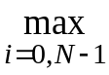(h_{i}(|ϕ₁(τ)|∙|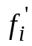 – m_{i}| +
+ϕ₁(1 – τ)|∙|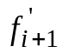 – m_{i + 1}| )) ≤
≤ ||f(x) – S_{3,2}(f; x)|| + h∙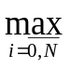|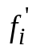– m_{i}|.

Для достаточно гладких функций f(x) справедливо
|– m_{i}| ≤ 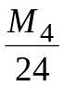h³.
Отсюда,
||f(x) – S_{3,1}(f; x)|| ≤ (1/81 + 1/384)h⁴M₄.

В случае равномерной сетки оценки могут быть улучшены:
|– m_{i}| ≤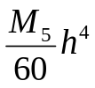,

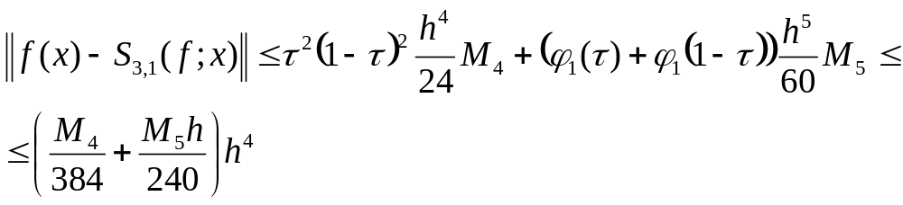

Пример. Построить сплайн S_{3,1}(f; x), интерполирующий функцию f(x) = sin(x), заданную в четырех точках:
x_{i} = iπ/6, i = 0, 1, 2, 3.
В этом случае неизвестные m₁ и m₂ определяются из системы уравнений

4m₁ + m₂ = 3(f₂ – f₀)/h – f₀',
m₁ + 4m₂ = 3(f₃ – f₁)/h – f₃',

где h = π/6.

i | x_{i} | f_{i} | m_{i} | f '(x_{i})
0 | 0 | 0.0000 | 1.0000 | 1.0000
1 | π/6 | 0.5000 | 0.8655 | 0.8660
2 | π/3 | 0.8660 | 0.4998 | 0.5000
3 | π/2 | 1.0000 | 0.0000 | 0.0000

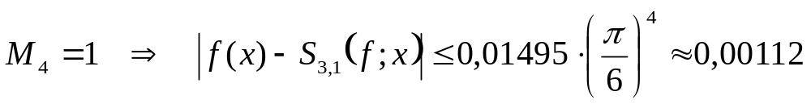
Приложение 1.
Решение некоторых задач с помощью интерполяции

1. Нахождение корней трансцендентных уравнений методом обратного интерполирования

Пусть требуется определить корень уравнения

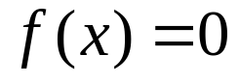

и удалось выделить (например, графически) отрезок 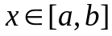, на котором функция 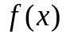 монотонно возрастает (или убывает) и содержит корень.
Выберем на этом отрезке точки 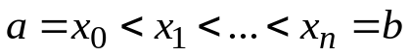 и вычислим значения 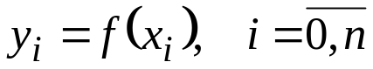. В силу монотонности функции 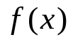 на отрезке 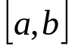 имеем 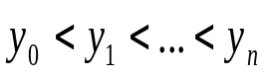 (или 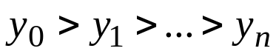). Тогда мы можем построить интерполяционный многочлен 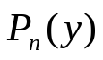, для которого 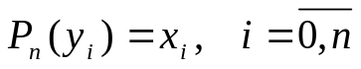.
Очевидно 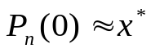, где 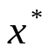- корень уравнения. При этом погрешность решения можно определить с помощью формулы
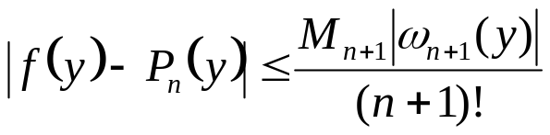

M_{n+1} =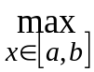|f ^{(n+1)}(y)|.

Наилучшее приближение в линейных

функциональных пространствах

1. Наилучшие приближения в линейном нормированном пространстве

Пусть f ∈ R, где R – линейное нормированное пространство.
Найти
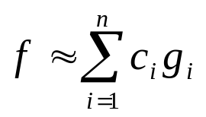,

где g₁, g₂, …, g_{n} ∈ R, линейно независимы.

Если
|| f - 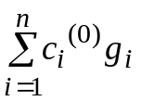|| = Δ = 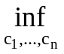||f-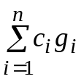|| . (1)

То 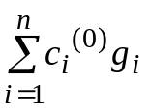- элемент наилучшего приближения.

Теорема 1. Элемент наилучшего приближения существует.

Опр.1. Линейное пространство R называется строго нормированным, если для  f₁, f₂ ∈ R равенство

||f₁ + f₂|| = ||f₁|| + ||f₂||

верно тогда и только тогда, когда f₂ = αf₁, α ≥ 0.
Теорема 2. Если пространство R строго нормировано, то элемент наилучшего приближения единственен.

Доказательство. Предположим противное, то есть, что ∃ f₁, f₂, f₁ ≠ f₂, f_{k} = 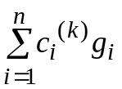 (k = 1, 2) такие, что ||f – f_{k}|| = Δ, k = 1, 2.
Очевидно Δ ≠0, поскольку иначе f₁ = f = f₂.
Кроме того,
||f – 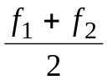|| = ||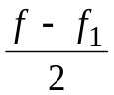 + 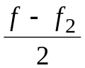|| ≤ 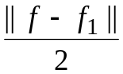 + 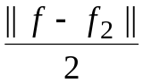=

= (||f – f₁|| + ||f – f₂||) = Δ.
Таким образом,
||f – || ≤ Δ. (2)

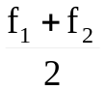 = 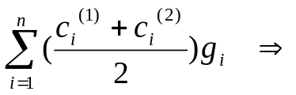 ||f – || ≥ Δ 

|| + || = |||| + ||||=Δ .

Тогда, из строгой информированности пространства
R 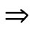

= α.
Если α ≠ 1, то f = 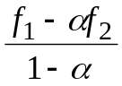 = 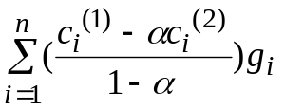 f – линейная комбинация элементов g_{i} и поэтому Δ = 0.
При α = 1 имеем f₁ = f₂.
2. Наилучшее приближение в гильбертовом пространстве (среднеквадратичное приближение)
F(с₁, …, с_{n})=Δ² (с₁, …, с_{n})= ||f – 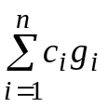||² = (f – , f – ).
Найти
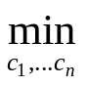F(с₁, …, с_{n})

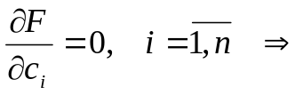 СЛАУ

Пусть подпространство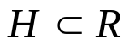, f ∈ R.
Найти h₀ ∈ H, наилучшим образом приближающий f, то есть

||f – h₀|| =||f – h ||.

Теорема 3. h₀ – элемент наилучшего приближения к f, тогда и только тогда, когда разность f–h₀ ортогональна ко всем элементам подпространства Н:
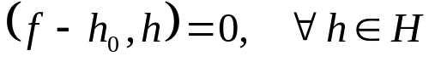
Доказательство
1) Пусть h₀ – элемент наилучшего приближения и  h₁∈H, для которого (f – h₀, h₁) = α ≠ 0. Поскольку вместо h₁ можно взять h₁/||h₁||, то предполагаем ||h₁|| = 1.

Рассмотрим элемент h₂ = h₀ + αh₁ ∈ H.

||f – h₂||² =(f – h₀ – αh₁, f – h₀ – αh₁) =

= (f – h₀, f – h₀) – α(h₁, f – h₀) – 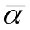(f – h₀, h₁) + α(h₁, h₁),

но (h₁, f – h₀) = 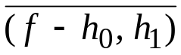 = .

Получаем
||f – h₂||² = ||f – h₀||² –α–α + α= ||f – h₀||² – |α|² < ||f – h₀||².

Но тогда h₀ – не элемент наилучшего приближения.

2) Пусть (f – h₀, h) = 0 для ∀ h ∈ H.

||f – h ||² =(f – h₀ + h₀ – h, f – h₀ + h₀ – h) =

= (f – h₀, f – h₀) + (h₀ – h, f – h₀) + (f – h₀, h₀ – h) + (h₀ – h, h₀ – h).

Так как h₀ – h ∈ H, то второе и третье слагаемые обратятся в нуль. Имеем

||f – h||² = ||f – h₀||² + ||h – h₀||² 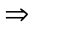 (*)
||f – h||² > ||f – h₀||² при h ≠ h₀.

Так как гильбертово пространство строго нормировано, единственность элемента наилучшего приближения вида 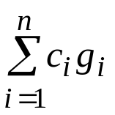следует из теоремы 2.

Алгоритм
Пусть 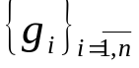 - линейно – независимые, тогда 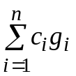 образуют подпространство Н.
Если элемент осуществляет наилучшее приближение, то,
(f – , g_{j}) = 0 при j = 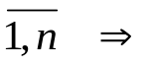

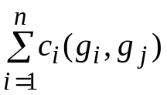= (f, g_{j}), j = 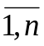

Поскольку элемент наилучшего приближения существует, то отсюда следует существование решения СЛАУ.
Оценка погрешности.
Пусть g – наилучшее приближение к f.
Тогда (f – g, h) = 0 при любом h∈ H.
Подставим в (*) h₀ = g и h = 0,
получим

Если (g_{i}, g_{j}) = δ_{ij}, элементы g_{i}, образуют ортонормированную систему то СЛАУ
c_{i} = (f, g_{i}).

Тогда
g = 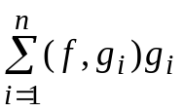

и ||f – g||² = ||f||² - ||g||² = (f, f) – (, ) =
= (f, f) –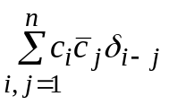= (f, f) – 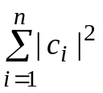= (f, f) – 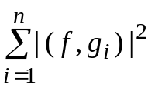.

Поскольку ||f – g||² ≥ 0 (f, f) ≥ 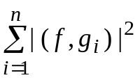 - неравенство Бесселя.
Пример 1. Найти наилучшее приближение функции f(x) = x² на отрезке х ∈ [0, 1] в пространстве полиномов первого порядка.
Решение.
Базис g₁(x) = 1, g₂(x) = x.

(f, g) = 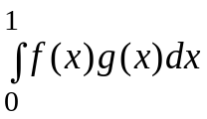 (f, g₁) = 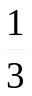, (f, g₂) = ,
(g₁, g₁) = 1, (g₁, g₂) = , (g₂, g₂) =

Тогда
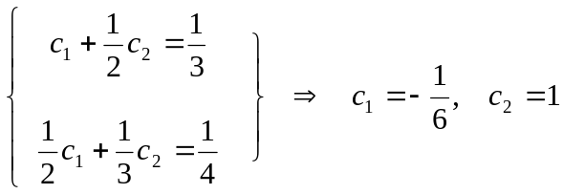
с₁ + с₂ = ,
Ответ:
g(x) = c₁g₁(x) + c₂g₂(x) = x – .

Погрешность приближения

||f – g||² = ||f||² - ||g||² = 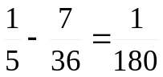 ||f – g|| = 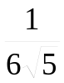 ≈ 0.0745.

Замечание.
В общем случае

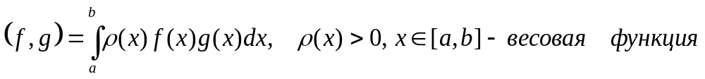
Пример 2. Найти наилучшее приближение функции, заданной таблицей

i | 1 | 2 | 3 | 4 | 5
x_{i} | 0 | 0.25 | 0.5 | 0.75 | 1
f(x_{i}) | 0.90 | 2.05 | 3.10 | 3.85 | 5.05
в пространстве полиномов первого порядка.

Решение. Базиса g₁(x) = 1, g₂(x) = x.
(f, g) = 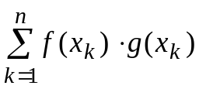
(f, g₁) = 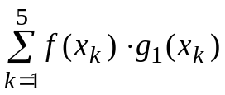=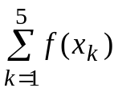=14.95;
(f, g₂) = 10, (g₁, g₁) = 5, (g₁, g₂) = 2.5, (g₂, g₂) = 1.875.

5с₁ + 2.5с₂ = 14.95,
2.5с₁ + 1.875с₂ = 10.00, с₁=0.97, с₂=4.04.

Ответ:
g(x) = c₁g₁(x) + c₂g₂(x) = 4.04x + 0.97.

Погрешность приближения

||f –g||² = ||f||² – ||g||² = 54.9475 – 54.9415= 0.046

||f – g|| = 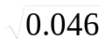 ≈ 0.214.

